Základní kynologická organizace Dačice pořádá soutěž

O putovní pohár města Dačice.

Soutěž se koná dne 16. 4. 2022 na kynologickém cvičišti ZKO Dačice.
Akce je pod záštitou Města Dačice

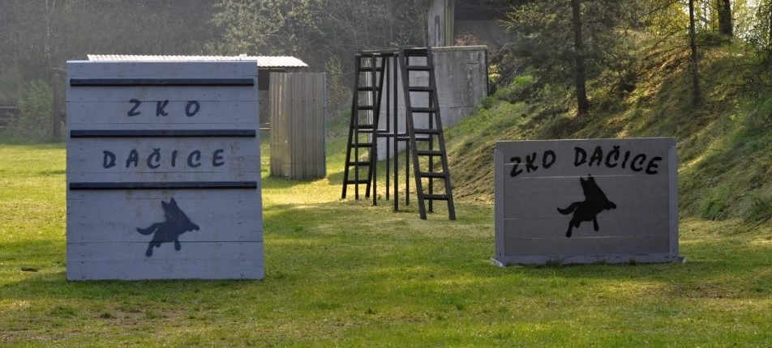

TECHNICKÁ USTANOVENÍ:
Soutěž se uskuteční v kategoriích:
- ZVV1 (bez omezení);
- Poslušnost dle ZZO 1;
- Stopa dle ZVV1;
- Obrana dle ZVV1.

V případě rovnosti bodů se pořadí určí dle NZŘ, u kategorií stopa, poslušnost, obrana rozhodne štěkání na povel.
Věcné ceny obdrží tři nejlepší závodníci v každé kategorii.
Putovní pohár města Dačice obdrží ten, kdo dosáhne nejvyššího počtu bodů. Vrácení poháru dohodne pořadatel s vítězem tak, aby byl pohár včas k dispozici při pořádání dalšího ročníku.
Rozhodčí: Ing. Lenka Novotná a Ing. Jan Lacina
Figurant: Ing. Josef Neužil
Vedoucí akce: Anna Štěbetáková, Za lávkami 299/III, 380 01 Dačice, tel.:728 350 870

!!! POZOR – Uzávěrka přihlášek: 10. 4. 2022 !!!

ORGANIZAČNÍ POKYNY:
- Časový program soutěže:
7:00 – 7:45 - prezentace
8:00 - zahájení soutěže
- Startovné:
  - ZVV1 (bez omezení) 300 Kč
  - Poslušnost dle ZZO1 200 Kč
  - Stopa dle ZVV1 200 Kč
  - Obrana dle ZVV1 200 Kč
- Při prezentaci je závodník povinen předložit:
  - členský průkaz
  - očkovací průkaz psa (psi musí být očkováni proti psince a vzteklině a to nejméně 3 týdny a nejpozději 1 rok před závodem);
- Pes musí být vybaven výstrojí dle zkušebního řádu.
- Za všechny škody způsobené psem je zodpovědný psovod.
- Majitel háravé feny je tuto informaci povinen ihned ohlásit po příjezdu pořadateli a postupovat podle jeho pokynům. Závodu se zúčastní s posledním startovním číslem.
- Pořadatel si vyhrazuje právo na změnu pořadí soutěžních disciplín ve všech kategoriích.
- Protest bude vedoucím soutěže přijat spolu se složenou jistinou ve výši 200,- Kč, která při neúspěšném protestu propadne pořadateli.
- Dle platných předpisů nebude do soutěže připuštěn pes nebo fena s kupírovanýma ušima (viz zákaz propagování týrání zvířat formou předvádění na veřejných akcích dle zákona č. 246/1992Sb., na ochranu zvířat proti týrání, ve znění pozdějších předpisů, zejména ve znění zákona č. 77/2004 Sb.)
- Akce bude fotografována a natáčena, tyto materiály budou umístěny na klubové stránky a facebook.
- Řádně vyplněnou a ZKO potvrzenou přihlášku s připojeným ústřižkem o zaplacení zasílejte na adresu:
Anna Štěbetáková
Za lávkami 299/III
380 01 Dačice
Tel: +420 728 350 870
Email: Annastebetakova@seznam.cz
Můžete nás také najít na facebookových stránkách ZKO Dačice.

PŘIHLÁŠKA

Kategorie: ……………….
Psovod:
Jméno a Příjmení: ……………………………………………………………………………………………....………............
Adresa včetně PSČ: ………………………………………………………………………………………………………...........
Datum narození: …………………………….. Kynologický klub: ………………………………..……………...........
Pes:
Jméno a chovná stanice: ……………………………………………………..………………………………………...........
Plemeno: ………………………………. Pohlaví: …………………… Dat. narození: …………………………...........
Číslo zápisu: ………………..………… Tetovací číslo/číslo čipu: ……………………………………………............
Zkoušky: ………………………………………………………...……………………………………………………………..........
Podpis psovoda: ………………………….

Kategorie: ……………….
Psovod:
Jméno a Příjmení: ……………………………………………………………………………………………....………............
Adresa včetně PSČ: ………………………………………………………………………………………………………...........
Datum narození: …………………………….. Kynologický klub: ………………………………..……………...........
Pes:
Jméno a chovná stanice: ……………………………………………………..………………………………………...........
Plemeno: ………………………………. Pohlaví: …………………… Dat. narození: …………………………...........
Číslo zápisu: ………………..………… Tetovací číslo/číslo čipu: ……………………………………………............
Zkoušky: ………………………………………………………...……………………………………………………………..........
Podpis psovoda: ………………………….

Kategorie: ……………….
Psovod:
Jméno a Příjmení: ……………………………………………………………………………………………....………............
Adresa včetně PSČ: ………………………………………………………………………………………………………...........
Datum narození: …………………………….. Kynologický klub: ………………………………..……………...........
Pes:
Jméno a chovná stanice: ……………………………………………………..………………………………………...........
Plemeno: ………………………………. Pohlaví: …………………… Dat. narození: …………………………...........
Číslo zápisu: ………………..………… Tetovací číslo/číslo čipu: ……………………………………………............
Zkoušky: ………………………………………………………...……………………………………………………………..........
Podpis psovoda: ………………………….

Mapka:

